Задание 1. Для каких задач можно использовать удаленный сервер?

Выберите все подходящие ответы из списка.

1. Хранение больших объемов данных

2. Выполнение сложных (затратных по памяти и времени) вычислений

3. Хранение конфиденциальных данных (т.е. доступ к ним должны иметь

только ограниченный круг лиц)

4. Хранение общедоступных данных (например, доступных для всех

пользователей интернета)

Ответ: 1,2,3,4

Задание 2. Предположим программа ssh-keygen создала вам два ключа: id_rsa

и id_rsa.pub. Какой из этих ключей можно без опаски пересылать по

интернету?

1. Ни один нельзя

2. id_rsa

3. Оба

4. id_rsa.pub

Ответ: 4

Задание 3.

Для начала выполнения нажмите кнопку &quot;Open Terminal&quot; на странице

https://stepik.org/lesson/4763/step/7?unit=1065 . Открывшийся в браузере терминал

будем называть &quot;локальный&quot;. Зайдите с этого терминала по SSH на удаленный

сервер server1.stepik-local. Для доступа к серверу используйте логин box и

пароль supersecret, а порт указывать не нужно – используется порт по умолчанию.

Прочитайте содержимое файла /srv/files_on_server/secret на удалённом

сервере и запишите его в локальный файл /home/box/secret (т.е. вам нужно будет

выйти с сервера!). Для записи данных в файл воспользуйтесь командой:

echo &quot;SECRET TEXT&quot; &gt; /home/box/secret

где вместо SECRET TEXT нужно указать текст из заданного файла.

Приложить скриншот с выполненным заданием в терминале.

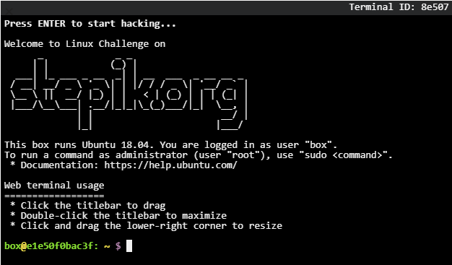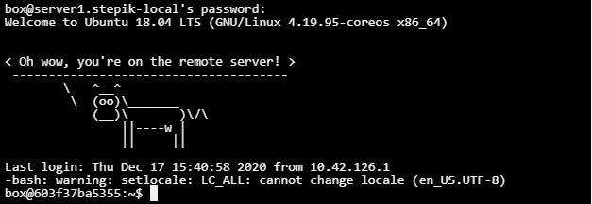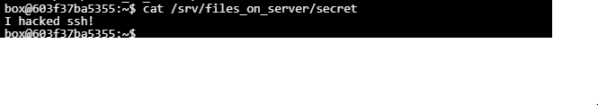

Создать на сервере публичный и секретный ключи и сохранить их там для автоматизации входа.

